ЭТО НЕОБХОДИМО
ЗНАТЬ И УМЕТЬ!


КРАСНОДАРСКИЙ КРАЙ
г. ГУЛЬКЕВИЧИ

МУНИЦИПАЛЬНОЕ КАЗЕННОЕ ОБРАЗОВАТЕЛЬНОЕ УЧРЕЖДЕНИЕ
ДОПОЛНИТЕЛЬНОГО ПРОФЕССИОНАЛЬНОГО ОБРАЗОВАНИЯ
«КУРСЫ ГРАЖДАНСКОЙ ОБОРОНЫ» МУНИЦИПАЛЬНОГО ОБРАЗОВАНИЯ ГУЛЬКЕВИЧСКИЙ РАЙОН

Пожароопасный период
Минерализованные полосы

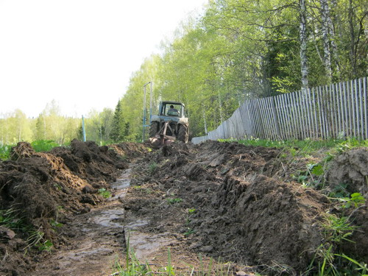
Минерализованные полосы являются барьерами на пути движения огня.
Минерализованные полосы устраиваются:
- вокруг места, где разрешено разведение костров;
- вокруг мест отдыха и курения;
- вокруг мест хранения горючих и смазочных материалов при проведении работ в лесу;
- вокруг мест складирования заготовленной древесины;
- вдоль дорог по границе с полосой отвода;
- вокруг хвойных молодняков и лесных культур;
- по границе с сельскохозяйственными угодьями;
- вокруг лесосек и внутри их в условиях равнинных лесов на сухих почвах, если на лесосеках на пожароопасный сезон оставлена заготовленная древесина или порубочные остатки.

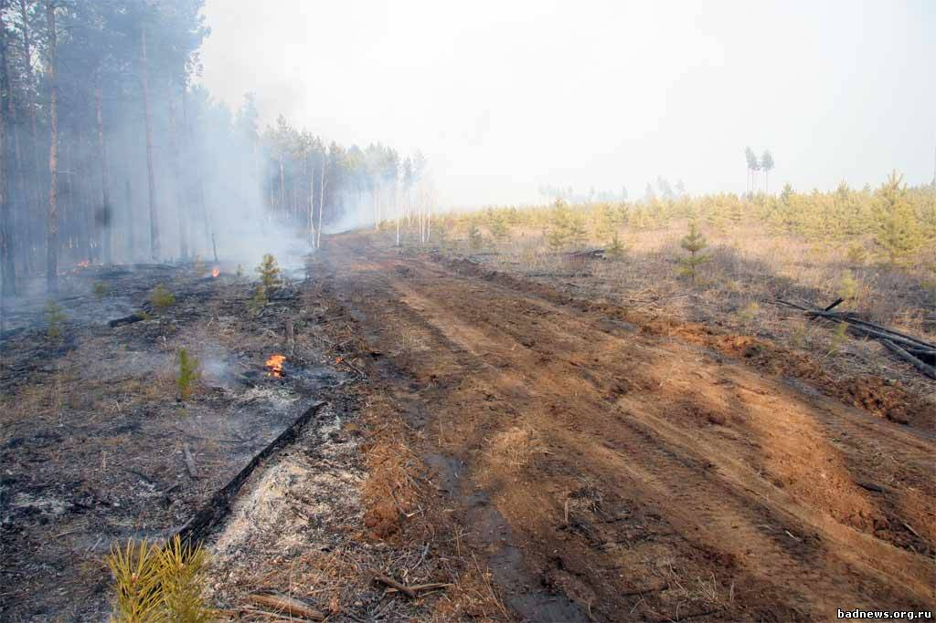
Ширина минерализованной полосы зависит от высоты пламени низового пожара и возможной максимальной скорости ветра под пологом. Защитная эффективность минерализованных полос повышается с увеличением ее ширины. Минимальная ширина минерализованной полосы – 1,4 метра (один проход плуга ПКЛ-70).
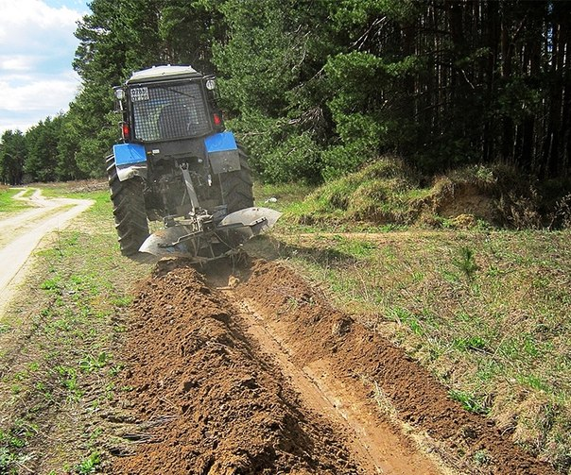
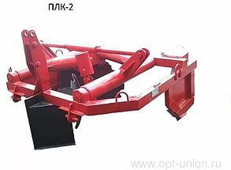
Рекомендуется создавать полосы шириной не менее 2,0-2,5 м. наиболее подходящим для выполнения данной работы является плуг лесопожарный комбинированный ПЛК-2,0, создающий минерализованную полосу шириной 2,3 м.

Необходимо проводить систематические уходы за минерализованными полосами, их подновление и восстановление.

101 (01) - Пожарная охрана и спасатели

